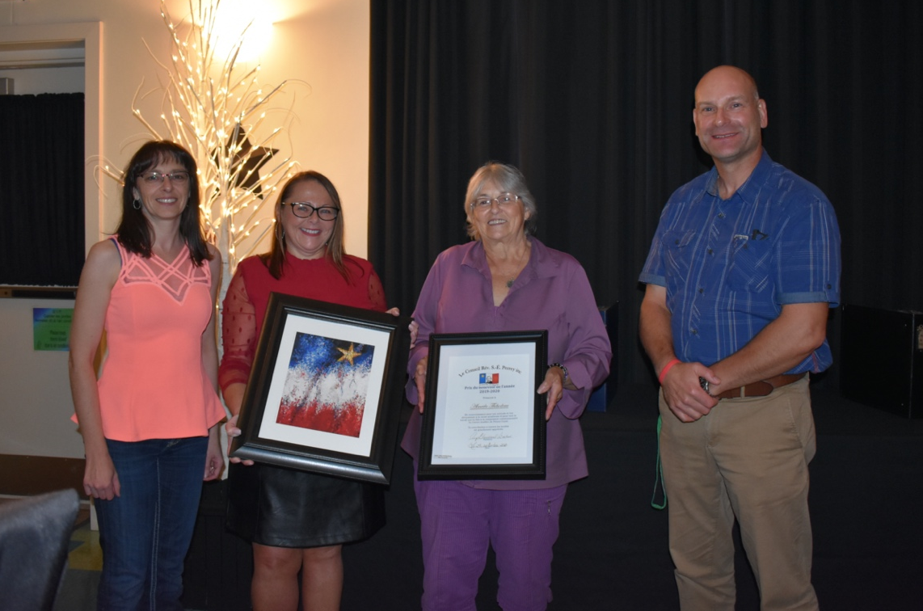
PRIX DU BÉNÉVOLE DE L’ANNÉE 2019-2020

Cette année, nous sommes fiers de décerner le prix du bénévole de l’année à une personne grandement méritante de cet honneur.
Le récipiendaire de ce prix a mis de longues heures de travail et bénévolat pour la communauté acadienne et francophone de la région de Prince-Ouest depuis plusieurs années. Sachant qu'il y a tellement de choses accomplies que nous nous excusons d'en avoir oublier.

Cette dame a fait partie de plusieurs comités et conseils pour le développement et l’épanouissement de la communauté acadienne et francophone de Prince-Ouest. Elle a toujours travaillé pour préserver la langue ainsi que la culture et l’héritage Acadien de sa communauté.
Plusieurs conseils et comités ont eu la chance de travailler avec cette dame très impliquée; en voici quelques-uns : les Francophones d’âges d’or, le Secrétariat des aînés de l’Île, le Musée Acadiens de l’Île, le Comité consultatif des communautés Acadiennes de l’Île et le West Prince Arts Council. Elle est membre organisateur des « Christmas Hampers » et l’exposition des crèches à Noël. De plus, elle était fondatrice du Comité historique de Prince-Ouest et ancien membre du Conseil Rév. S.-É. Perrey inc où elle a servi comme vice-présidente pour quelques années, ainsi qu’employée à diverses fonctions pour plusieurs années.
Son travail de préservation au terrain à la Green a eu un grand impacte à la communauté et un très grand accomplissement, ainsi que son implication aux célébrations du 400e de l’Acadie à Prince-Ouest et le bicentenaire de Tignish. Sa passion d’historique est grande. Quand nous avons une question historique, c’est cette personne qu’on appel en premier. C’est sûr qu’elle à la réponse et sinon, elle sait où la trouver. On est pas mal certain qu’elle à un mini-musée dans sa maison. Elle a toujours assuré de bien préserver l’historique. Quand on avait plus de livres de généalogie, on l’appelait et elle savait toujours où les trouver.
Elle a terminé sa carrière de travail quelques années dernières en tant que la directrice du Centre d’éducation chrétienne ou elle a travaillé de nombreuses années pour assurer l’éducation de la religion en français à l’Île.
Comme vous l’avez probablement deviné déjà, notre récipiendaire, Madame Alméda Thibodeau, est une leader de premier plan au développement et à l’épanouissement pour la communauté acadienne et francophone aussi bien dans Prince-Ouest que le comté de Prince. Elle est fière d’être acadienne et nous sommes fières de la valoriser. On peut dire qu’elle est une femme très curieuse et très impliquée pour l’histoire et la recherche. Elle a travaillé pour les francophones de tous les âges. Selon nous, elle mérite très bien le prix de bénévole de l’année!

